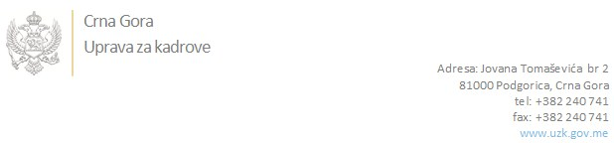

Br: 02-100/21-3499/17

Podgorica, 09. Februar 2022.godine

U skladu sa članom 47 Zakona o državnim službenicima i namještenicima ("Službeni list CG", br. 02/18, 34/19 i 08/21), a na osnovu Izvještaja o provjeri znanja, sposobnosti, kompetencija i vještina kandidata br. 02-100/21-3499/16 od 09.02.2022. godine, Uprava za kadrove utvrdila je

**LISTU ZA IZBOR KANDIDATA**

Po javnom oglasu br. 02-100/21-3499/3, objavljenom dana 29.12.2021. godine, za potrebe **Suda za prekršaje u Podgorici**, za radno mjesto:

**I Savjetnik - sa mjestom rada u Podgorici** - Izvršilaca: 2, na neodređeno vrijeme, VII1 nivo kvalifikacije obrazovanja, Pravni fakultet:

* **MARKO KOJOVIĆ - ostvareni broj bodova 18.35**

Odluka o izboru kandidata donosi se u skladu sa članom 48 Zakona o državnim službenicima i namještenicima ("Službeni list CG", br. 02/18, 34/19 i 08/21), i dostavlja Upravi za kadrove najkasnije u roku od deset dana od dana prijema liste za izbor kandidata.

**mr Jovana Nišavić**

**DIREKTORICA**

Dostavljeno:

- Sudu za prekršaje u Podgorici

- a/a